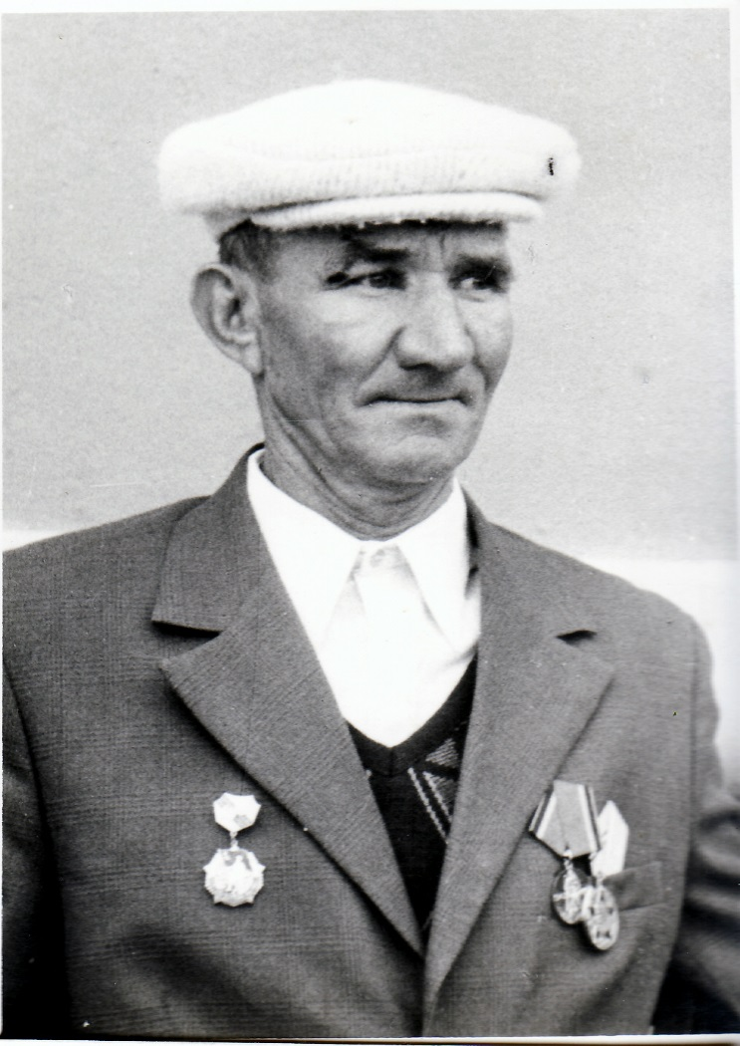

Мотовской Иван Васильевич – родился 6 июля 1922 года в селе Шабельское Щербиновского района Краснодарского края. Призван на фронт в январе 1942 года Лиманским РВК. Воевал – отделение разведки 76 м/м бат. 86 кав. полк 32 кд. Сержант, старший разведчик. Награждён орденом Отечественной войны I степени, медалью «За отвагу», медалью «За боевые заслуги». Демобилизован в 1947 году. Работал в колхозе «Приморский», учётчик. Умер 29 октября 1992 года, похоронен на кладбище села Шабельское.

